Всероссийская конференция
«Муниципальное управление в новых экономических условиях»
ПРОГРАММА КОНФЕРЕНЦИИ
19 октября - 20 октября 2016 г.
г. Москва, ГК «Измайлово»

Оператор мероприятия:
Отраслевой журнал «Руководитель»
Ключевые темы конференции:
- Управление муниципальными образованиями в новых экономических условиях;
- Особенности региональных и муниципальных налоговых систем;

- Кадровый потенциал муниципальных образований;

- Финансирование муниципальных образований в современных условиях;
- Система организации жилищного и коммунального хозяйства МО;

- Юридическая ответственность органов местного самоуправления.


- Пленарные заседания
- Федеральный уровень
- Деловые знакомства
- Посещение выставки «Комфортный Город»

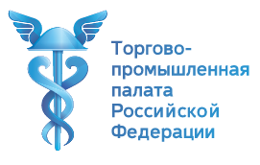
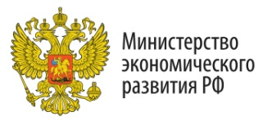
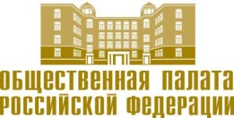

ПРИ УЧАСТИИ


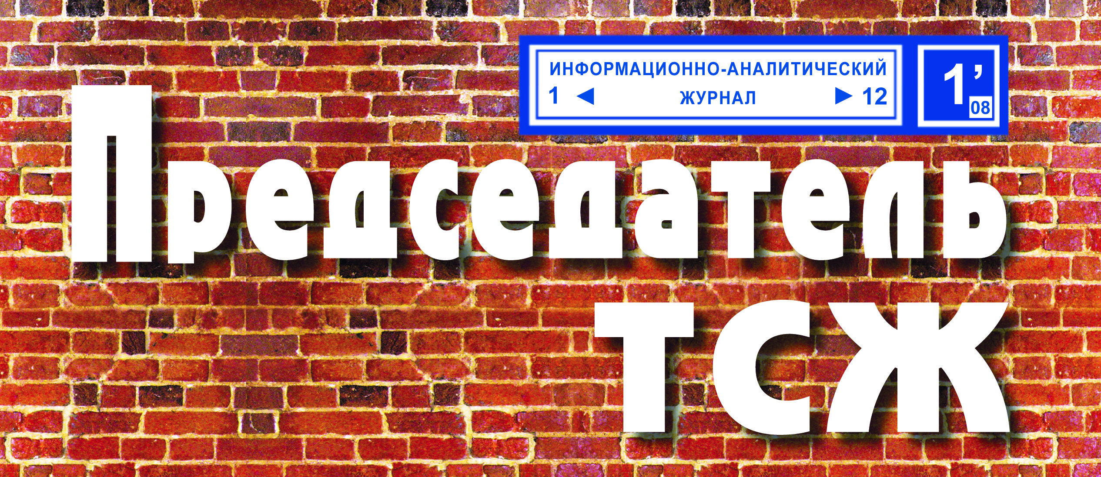
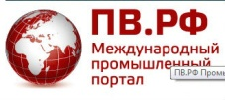

ИНФОРМАЦИОННЫЕ ПАРТНЕРЫ
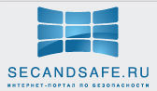

115191, Москва,
ул. Рощинская 2-я, д. 4
Тел./факс: +7 (499) 372-10-39
www.orukovodstve.ru

18 октября, вторник 2016 г.
• Прибытие участников в Москву.
• Размещение в гостинице (по согласованию).
19 октября, среда 2016 г.
08:30-10:00 Регистрация участников, приветственный кофе
10:00-11:45 | Пленарное заседание: «Управление муниципальными образованиями в новых экономических условиях»
11:45-12:00 | Перерыв, кофе-брейк
12:00-12:15 | Посещение выставочной экспозиции
12:15-13:45 | Тематическая секция №1: «Финансирование муниципальных образований в современных условиях»
13:45-14:00 | Дискуссионное время
14:00-15:00 | Обед
15.00-16.30 | Тематическая секция №2: «Особенности региональных и муниципальных налоговых систем»
16.30-17.00 | Дискуссионное время
17.00-18.00 | Вечерний фуршет в честь открытия Конференции (включает в себя деловые знакомства)
20 октября, четверг 2016 г.
09:00-10:00 | Регистрация участников, утренний кофе
10:00-11:30 | Тематическая секция №3: «Кадровый потенциал муниципальных образований»
11:30-11:45 | Дискуссионное время
11:45-12:15 | Кофе-брейк, Выставочная секция: «Бизнес - знакомства в сфере местного и регионального самоуправления: полезные связи для развития бизнеса»
12:15-13:45 | Тематическая секция №4: «Система организации жилищного и коммунального хозяйства муниципальных образований»
13:45-14:00 | Дискуссионное время
14:00-15:00 | Обед
15:00-16:15 | Тематическая секция №5: «Юридическая ответственность органов местного самоуправления»
16:15-16:30 | Дискуссионное время. Окончание конференции, заключительное слово организаторов.
РАСПИСАНИЕ КОНФЕРЕНЦИИ
18 октября, вторник 2016 г.
• Прибытие участников в Москву.
• Размещение в гостинице (по согласованию)

Уважаемые делегаты!

Всероссийская конференция «Муниципальное управление в новых экономических условиях»
состоится 19-20 октября 2016 года в городе Москва в ГК «Измайлово».

Отель BW Vega – Гостиница Измайлово Вега входит в международную гостиничную сеть BEST WESTERN, которая гордится стандартами качества и гостеприимством.
BEST WESTERN PlUS Vega Hotel & Convention Center расположен в красивейшем районе Москвы — Измайлово. В непосредственной близости расположены исторические достопримечательности:
Измайловский парк с живописными прудами, церковь, основанная Петром Великим и Измайловский Кремль. Мы рекомендуем участникам Конференции оформить проживание именно в данном отеле.


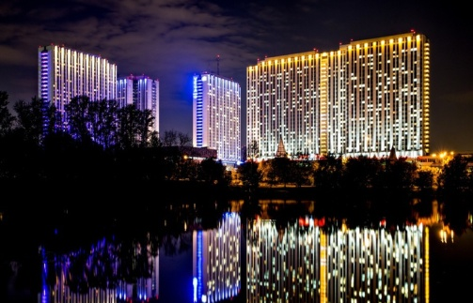


19 октября, среда 2016 г.
8:30-10:00   | Регистрация участников, приветственный кофе
10:00-11:45 | Пленарное заседание: «Управление муниципальными образованиями в новых экономических условиях» (Суриков)  Вопросы для обсуждения:  - Организационные отношения Федерации и муниципальных образований;  - Проблемы взаимодействия и пути преодоления разногласий между федеральными, районными и муниципальными структурами в городе и районе;  - Стратегия развития муниципальных образований: анализ, планирование, внедрение;  - Государственная поддержка местного самоуправления;  - Развитие законодательной и нормативной базы местного самоуправления;  - Состояние регионального законодательства в области местного самоуправления;  - Разработка и реализация федеральных целевых программ развития местного самоуправления;  - Разработка и реализация федеральных целевых программ социально-экономического развития муниципальных образований или их отдельных категорий.  Во время работы секции предусмотрены ответы экспертов на вопросы участников!
11:45-12:00   | Перерыв, кофе-брейк
  12:00-12:15 | Посещение выставочной экспозиции
12:15-13:45 | Тематическая секция №1: «Финансирование муниципальных образований в современных условиях» (зал Суриков)  Вопросы для обсуждения:  - Муниципальные бюджеты как финансовая основа местного самоуправления;  - Внебюджетные источники финансирования муниципальных образований;  - Пути взаимоотношений областного бюджета с бюджетами муниципальных образований;  - Контроль органов казначейства за своевременным и целевым расходованием средств бюджета;  - Совершенствование стратегического планирования укрепления экономической базы управления развитием муниципального образования;  - Участие органов местного самоуправления в финансово-кредитных отношениях;  - Минимальный местный бюджет и проблема его обеспечения;  - Развитие муниципаьно-частного партнерства: какие инвестиции можно предложить муниципалитету?;  - Современные модели муниципально-частного партнерства;  - Партнерское сотрудничество на базе отношений аренды муниципального имущества;  - Потенциальные риски МЧП;  - Условия организации муниципально-частного партнерства: примеры эффективного запуска.  Во время работы секции предусмотрены ответы экспертов на вопросы участников!
  13: 45-14:00 | Дискуссионное время
  14: 00-15:00 | Обед
15:00-16:30 | Тематическая секция №2: «Особенности региональных и муниципальных налоговых систем» (зал Суриков)  Вопросы для обсуждения:  - Порядок установления и введения налогов;  - Механизм исчисления и уплаты федеральных налогов муниципальных образований;  - Оценка налогового потенциала;  - Налоговые доходы местных бюджетов;  - Особенности тарифного регулирования на земельный налог;  - Формирование налоговых ставок и налоговых льгот, порядок и сроки уплаты налога;  - Оптимизация ставок по налогам, вводимыми местными властями;  - Какие тенденции к дальнейшему развитию тарифного налогообложения ожидать в 2017 году?;  - Стратегия привлечения дополнительных инвестиций.  Во время работы секции предусмотрены ответы экспертов на вопросы участников!

16:30-17:00 Дискуссионное время
  17:00-18:00 | Вечерний фуршет в честь открытия конференции (включает деловые знакомства)


Формат фуршета включает в деловые знакомства! В зале будут установлены несколько столов с равным количеством людей. У каждого из участников мероприятия есть всего 2 минуты для того, чтобы рассказать о себе, организации/компании и передать визитки. Через 10 минут все переходят за новый стол и продолжают знакомства с другими людьми.
20 октября, четверг 2016 г.
09:00-10:00 | Регистрация участников, утренний кофе
10:00-11:30 | Тематическая секция №3: «Кадровый потенциал муниципальных образований» (зал Суриков)
Вопросы для обсуждения:

- Территориальные аспекты обеспечения кадрового потенциала муниципальных учреждений;
- Взаимодействие органов местного самоуправления с муниципальными учреждениями при разработке стратегии развития кадрового потенциала;
- Подбор кадров и порядок формирования штатного расписания;
- Управление кадровым потенциалом муниципальных учреждений;
- Дополнительное профессиональное образование кадров государственного и муниципального управления: опыт, проблемы, пути решения;
- Повышение квалификации работников муниципальных учреждений;
- Особенности профессионального отбора кадров;
- Проблемы трудового законодательства.

Во время работы секции предусмотрены ответы экспертов на вопросы участников!
  11:30-11:45 | Дискуссионное время
  11:45-12:15 | Кофе-брейк, Выставочная секция: «Бизнес - знакомства в сфере местного и регионального самоуправления: полезные связи для развития бизнеса»
12:15-13:45 | Тематическая секция №4: «Система организации жилищного и коммунального хозяйства муниципальных образований»  Вопросы для обсуждения:  - Зона ответственности муниципального образования в жилищной сфере;  - Зона ответственности муниципального образования в коммунальной сфере;  - Проблемы системы жилищного и коммунального хозяйства муниципальных образований;  - Концессии в эпоху финансовой нестабильности. Утопия или новые возможности?;  - Пути решения существующих проблем в настоящих рыночных условиях хозяйствования;  - Повышение эффективности деятельности жилищного и коммунального хозяйства в системе муниципального управления;  - Муниципальное управление жилищным и коммунальным хозяйством;  - Создание экономических механизмов в хозяйствующем субъекте;  - Рыночное устройство функционирования коммунального хозяйства: конкурентная среда и реформирование тарифной системы;  - Реорганизация и оптимизация управления жилищными и коммунальными комплексами муниципальных образований;  - Развитие системы самоуправления объектами жилищного фонда;  - Рынок услуг жилищного и коммунального хозяйства.  Во время работы секции предусмотрены ответы экспертов на вопросы участников!
  13:45-14:00 | Дискуссионное время

  14:00-15:00 | Обед

15:00-16:30 | Тематическая секция №5: «Юридическое сопровождение работы муниципалитетов»  Вопросы для обсуждения:  - Особенности формирования и понятие правовой основы местного самоуправления Российской Федерации;  - Федеральное, региональное законодательство в сфере местного самоуправления;  - Направления совершенствования местного самоуправления;  - Причины увеличения обращений граждан и юридических лиц в суды;  - Судебная практика физических и юридических лиц с муниципалитетом;  - Наиболее часто встречающиеся нарушения законодательства РФ при осуществлении деятельности муниципалитета;  - Методы профилактики юридических осложнений при осуществлении деятельности муниципального учреждения;  - Ответственность государственных и муниципальных органов, организаций, служащих за правонарушения в сфере государственного и муниципального управления;  - Юридические и финансовые последствия правовых нарушений;  - Правовые риски руководителя муниципального образования: взгляд профессионала;  Во время работы секции предусмотрены ответы экспертов на вопросы участников!

  16:30-17:00 | Дискуссионное время. Окончание конференции, заключительное слово организаторов.

*По независящим от организационного комитета причинам указанные темы пленарных заседаний и секций, вопросы для обсуждения, время и список докладчиков могут быть изменены.

К участию приглашены:
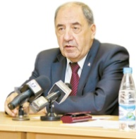
Шпектор Игорь Леонидович, Председатель Комитета Общественной палаты Российской Федерации по проблемам местного самоуправления, социальной инфраструктуры и жилищно-коммунального хозяйства.

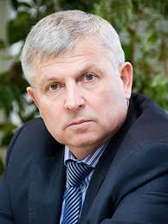
Кидяев Виктор Борисович, председатель комитета Государственной Думы по федеративному устройству и вопросам местного самоуправления.

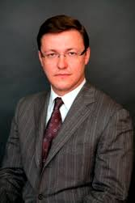
Азаров Дмитрий Игоревич, председатель Комитета Совета Федерации по федеративному устройству, региональной политике, местному самоуправлению и делам Севера, Председатель Общероссийской общественной организации "Всероссийский Совет местного самоуправления"

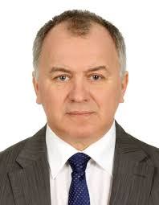
Широков Андрей Вячеславович, Председатель Комитета ТПП РФ по предпринимательству в сфере жилищного и коммунального хозяйства, доктор юридических наук, профессор ГАСИС.

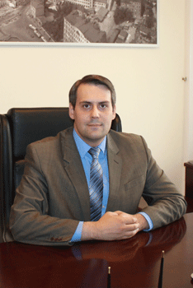
Егоров Игорь Викторович, директор Департамента регионального развития Министерства экономического развития Российской Федерации.

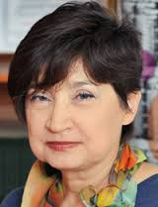
Генцлер Ирина Валентиновна, Руководитель жилищного сектора направления "Городское хозяйство" Фонда «Институт экономики города».

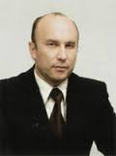
Мавлияров Хамит Давлетярович, Заместитель Министра строительства и жилищно-коммунального хозяйства Российской Федерации.

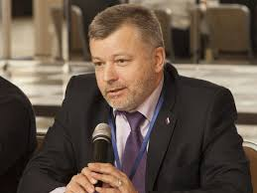
Гордеев Дмитрий Павлович, Ведущий юрисконсульт направления «Городское хозяйство» Фонда «Институт экономики города».

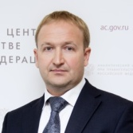
Шестопалов Павел Леонидович, Руководитель дирекции по проектному управлению в государственном секторе Аналитического центра при Правительстве Российской Федерации.

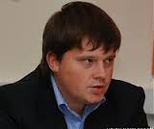
Вахруков Дмитрий Сергеевич, Заместитель Директора Департамента государственного регулирования тарифов, инфраструктурных реформ и энергоэффективности Министерства экономического развития Российской Федерации.

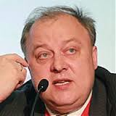
Толмачев Александр Васильевич, Заместитель Председателя союза юристов Москвы.


Межецкая Вероника Анатольевна, Заместитель Генерального директора ЗАО «Центр муниципальной экономики и права»

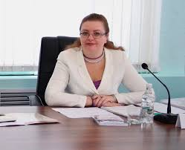
Шугрина Екатерина Сергеевна, доктор юридиче- ских наук, профессор, директор Центра поддержки и сопровождения органов местного самоуправления ВШГУ РАНХиГС и многие другие.

Координатор региона:
тел: +7 (499) 372-10-39, моб. тел.:
ул. Рощинская 2-я, д. 4, г. Москва, Россия, 115191
email: @od-group.ru
Официальный адрес мероприятия в сети интернет: www.orukovodstve.ru

ул. Рощинская 2-я, д. 4, г. Москва, Россия, 115191, тел./факс: 8 (499) 372-10-39;
info@orukovodstve.ru • www.orukovodstve.ru

